Протокол районного семинара учителей русского языка и литературы,
учителей иностранных языков Ярославского МР 28 марта 2022 года
Тема «Функциональная грамотность»
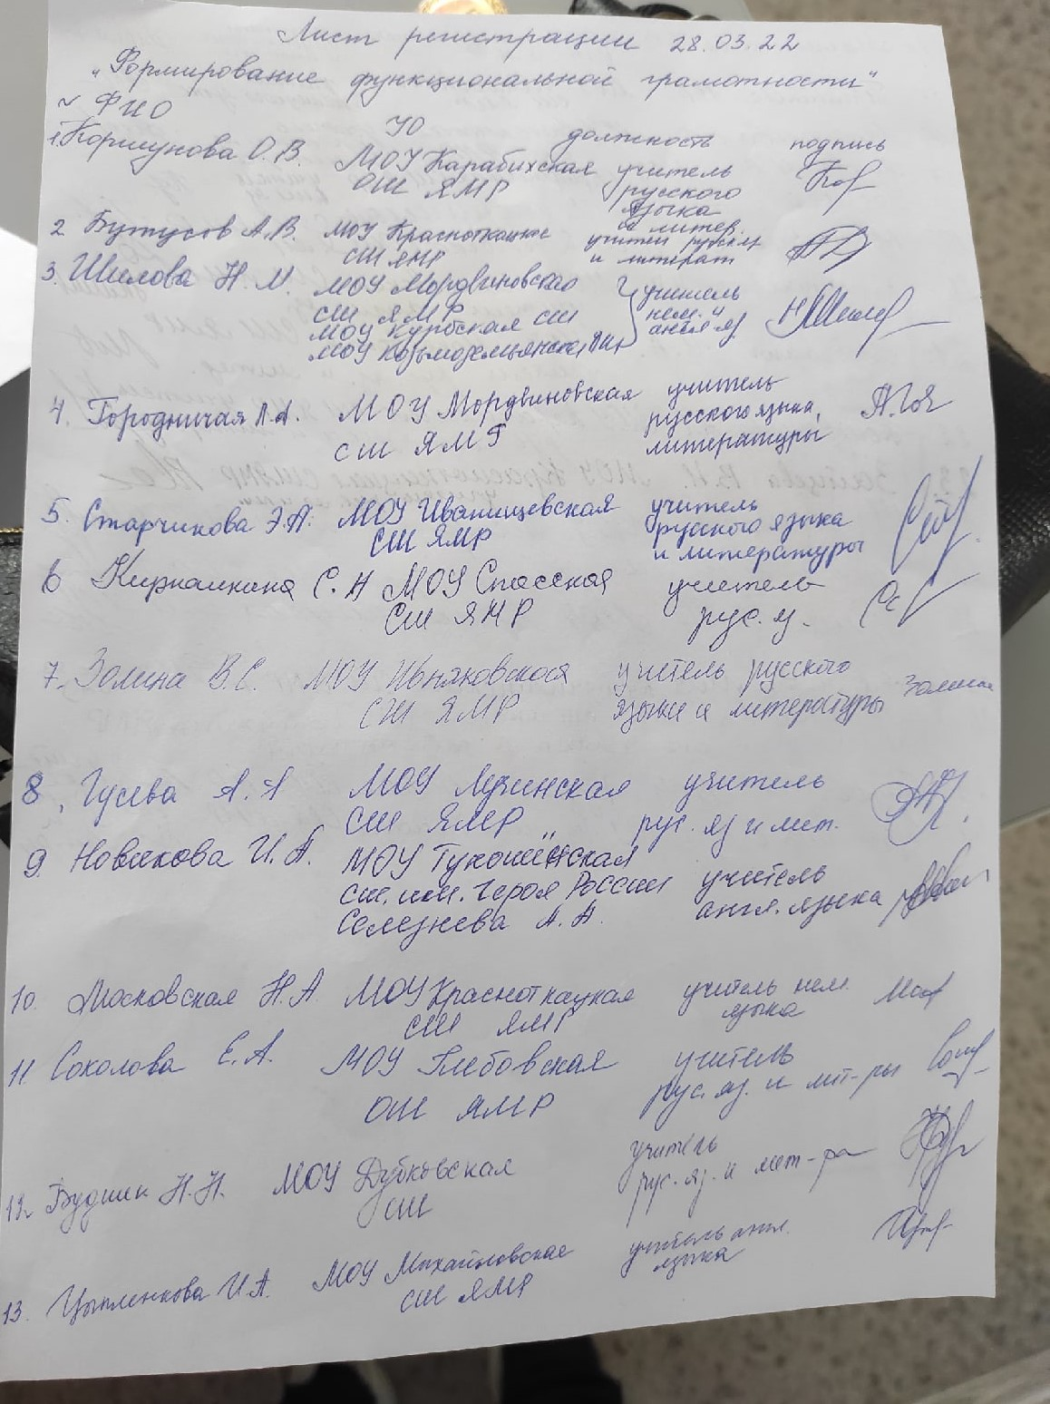

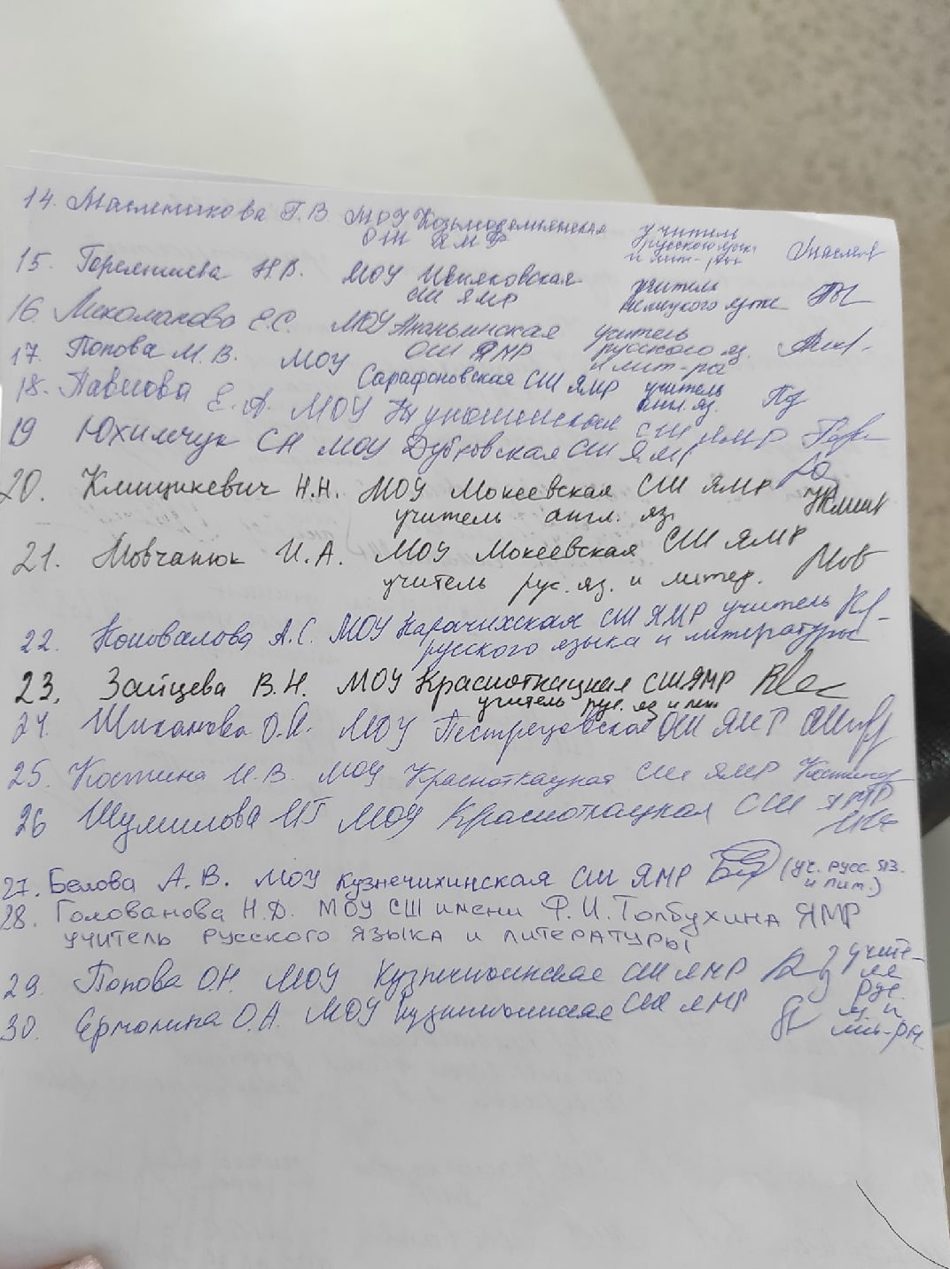

Ход заседания
8.30 - 10.00 приезд гостей. Чай в столовой. Ожидание в кабинете 8.
10.00 открытие семинара в кабинете 23
-Вступительное слово Коршуновой О. В. и Цыплёнковой И.А.
- Интерпретация понятия "Функциональная грамотность" в рамках высшей школы. Костина И.В., учитель русского языка и литературы МОУ Красноткацкая СШ ЯМР;
-«Использование элементов театрального искусства при изучении литературных произведений. А.П. Чехов «Хирургия» (постановка фрагмента). Мурыгина А.М., учитель русского языка и литературы МОУ Михайловская СШ ЯМР;
-«STRЕAM-подход к образованию как инструмент формирования читательской грамотности» Ермолина О. А, Попова О. Н., учителя русского языка и литературы МОУ Кузнечихинская СШ
-«Развитие читательской грамотности на уроках и во внеурочной деятельности по русскому языку», Коршунова О.В., учитель русского языка и литературы МОУ Карабихская ОШ, руководитель районного МО учителей русского языка и литературы.
11.10-11.50 открытые уроки
1) Кабинет 10: Урок внеклассного чтения по стихотворению Н.А. Некрасова «Накануне светлого праздника», 7 класс. Бутусов А.В,, учитель русского языка и литературы МОУ Красноткацкая СШ ЯМР.
2) Кабинет 32: Урок литературы «Дебаты» по роману М.Ю. Лермонтова «Герой нашего времени», 9 класс. Мартынова Л.Б., учитель русского языка и литературы МОУ Красноткацкая СШ ЯМР.
12.00 Круглый стол: обсуждаем уроки.
12.20. Работа в творческих группах «Решение задач на формирование функциональной грамотности». Представление результатов.
13.30 Закрытие семинара. Обед и отъезд участников.

